

**Projeto Individual**

--------------------------------------------------------------------------------------------------

Nome: Pedro Luiz Santos Giraldi

Turma: 1CCO B

RA: 0251136

Tema: Dark Souls

--------------------------------------------------------------------------------------------------

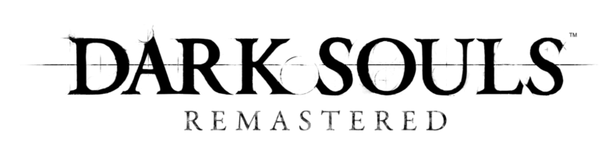

**Contexto**

Dark Souls: Prepare to Die Edition é o primeiro jogo da série dark souls. Foi lançado em 2011 para PlayStation 3 e Xbox360, produzido pela Fromsoftware sob direção de Hidetaka Miyazaki, e futuramente recebeu uma versão remasterizada em 2018, o Dark Souls Remastered. O jogo segue o estilo de RPG de ação e foi um dos fundadores do gênero “Soulslike”, e se tornaria um dos jogos mais populares e importantes para o gênero, contando com 3,6 milhões de cópias vendidas. Desde o lançamento, Dark Souls foi reconhecido por sua ambientação em um mundo medieval sombrio, história misteriosa, design do mundo e, principalmente, por sua dificuldade.

Por possuir uma grande comunidade ativa, existe uma oportunidade para a criação de uma plataforma que permita a interação entre membros da comunidade.

**História:**

Somos introduzidos ao universo com uma breve explicação dos principais fatores de sua criação.

“In the Age of Ancients, the world was unformed, shrouded by fog. A land of gray crags, Archtrees and Everlasting Dragons.  
But then there was Fire and with fire came disparity. Heat and cold, life and death, and of course, light and dark.  
Then from the dark, They came, and found the Souls of Lords within the flame.  
Nito, the First of the Dead, The Witch of Izalith and her Daughters of Chaos, Gwyn, the Lord of Sunlight, and his faithful knights. And the Furtive Pygmy, so easily forgotten.   
With the strength of Lords, they challenged the Dragons.  
Gwyn's mighty bolts peeled apart their stone scales. The Witches weaved great firestorms. Nito unleashed a miasma of death and disease. And Seath the Scaleless betrayed his own, and the Dragons were no more. Thus began the Age of Fire.  
But soon the flames will fade and only Dark will remain.   
Even now there are only embers, and man sees not light, but only endless nights. And amongst the living are seen, carriers of the accursed Darksign.  
Yes, indeed. The Darksign brands the Undead. And in this land, the Undead are corralled and led to the north, where they are locked away, to await the end of the world... This is your fate.”

*-* cutscene introdutória de Dark Souls.

Essas são todas as informações que nos são fornecidas, pelo menos de forma direta. Durante a progressão do jogo, são encontrados mais mistérios e histórias inacabadas sem uma resposta clara, e cabe ao jogador buscar essas respostas. As formas de descobrir informações sobre o universo são interações com NPCs(*Non-playable caracters, personagem não jogável*), observação do cenário e principalmente, as descrições dos itens encontrados pelo mundo, que fornecem dicas sobre certos eventos e personagens da história. Entretanto, mesmo com essas pistas, não se tem um consenso sobre uma versão correta da história, visto que diferentes interpretações das pistas e outros elementos geram diferentes teorias sobre os acontecimentos.

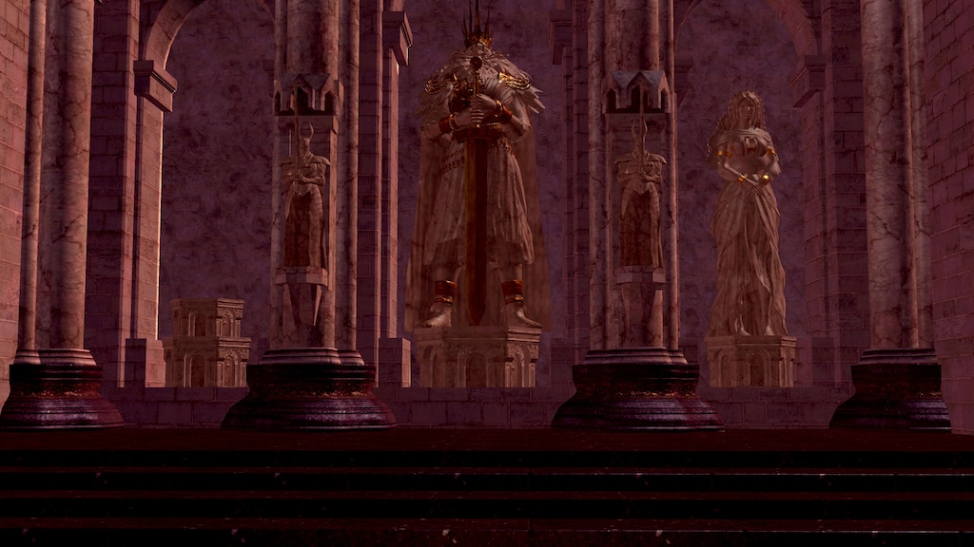

- De quem é a estátua faltando?

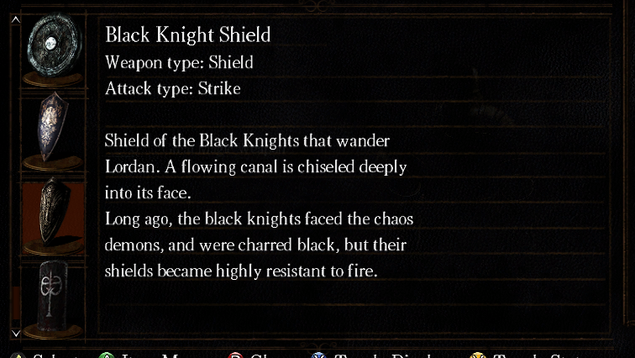

- Descrição de item no inventário

Uma das informações mais importantes da introdução é a menção ao “Darksign”, que faz parte de uma mecânica fundamental do universo. Isso se trata de uma maldição ocorrente nesse mundo, onde os marcados se tornam “Undeads”, o que os faz voltar a vida quando morrem, o que explica o renascimento do seu personagem após a morte. Porém, à medida que ressurgem, vão perdendo suas memórias, seu propósito e sua humanidade, até se tornarem “Hollows”, seres hostis e irracionais que apenas vagam sem rumo. A maldição é referenciada no título do jogo em “Prepare to Die”. Isso, além de demostrar a dificuldade do jogo, referência a determinação e resiliência necessária, tanto do jogador quanto do próprio protagonista para, apesar de se deparar com seres poderosos em um mundo confuso e desafiador, seguir em frente sem perder seu objetivo.

**Comunidade:**

Os chamados “Soulslike” são jogos que seguem uma mecânica de jogo semelhante a Dark Souls contam com uma comunidade bem ativa, devido ao compartilhamento de teorias sobre o universo, memes, desafios e o sistema de PvP e Coop dentro dos jogos.  
 No modo online, é possível convidar até 3 outros jogadores para te ajudarem em alguma parte do jogo, como uma área ou Chefe muito difícil, assim como deixar mensagens para outros jogadores. Além disso, também é possível invadir o mundo de outros jogadores para atrapalhar o seu progresso e ganhar recompensas.

**Objetivo**

O projeto busca a criação de uma plataforma online para introduzir pessoas ao universo e a comunidade de Dark Souls 1 de forma acessível. Além disso, busca facilitar a interação entre membros da comunidade através de um fórum compartilhamento de builds, teorias e desafios relacionados ao jogo, de uma dashboard para a visualização dos dados coletados no site.

O projeto também visa cumprir com os objetivos da ODS 9 indústria inovação e infraestrutura, por meio do uso criativo de uma infraestrutura tecnológica para a interação de uma comunidade digital.

**Justificativa**

Aplicar os conhecimentos adquiridos em aula ao longo do semestre.

**Socioemocional:**

Joguei Dark Souls 1 pela primeira vez por volta de 2019 por indicação do namorado da minha irmã, que também gosta da série. Foi com certeza uma das experiências mais marcantes que tive com um jogo, por ter ficado muito imerso no mundo, nos personagens e na história. Além do conteúdo do jogo em si, ele também foi importante para mim durante a pandemia, quando fiz amigos por termos Dark Souls como um ponto em comum, e passamos muito tempo jogando juntos. Foi um alívio durante a época difícil que foi a pandemia.

Minha maior dificuldade foi pedir ajuda para resolver problemas técnicos com o projeto, mas consegui lidar com isso pedindo ajuda dos meus colegas do grupo de PI e validação com os professores.

**Escopo**

* Desenvolvimento de um site institucional.
* Sistema de cadastro e login.
* Banco de dados em MySQL instalado em uma VM local.
* Servidor web local em NodeJs.
* Fórum organizado em categorias.
* Página de dashboard para fácil visualização de dados.
* Organização e versionamento utilizando Trello e GitHub.

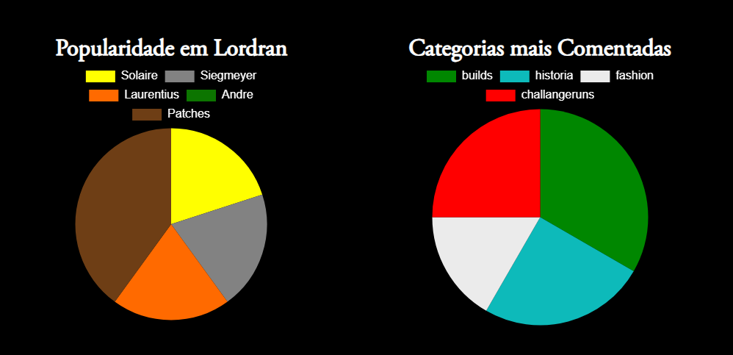

**Premissas:**

* O usuário possui um computador com acesso à internet.
* O usuário pode ou não ter um conhecimento prévio sobre o jogo.

**Restrições:**

* O site aborda apenas assuntos relacionados a Dark Souls Prepare To Die Edition e Dark Souls Remaster, com exceção da categoria ‘História’ do fórum, que pode conter referências a outros jogos da franquia.
* O site será acessado de forma local.